|  |  |  |
| --- | --- | --- |
| Voornaam:  Naam: | Klas:  Datum: | Hogeschool UCLL (@hogeschoolUCLL) / X |

**Rebus maken**

# Situering

Afgelopen lessen hebben we het thema van de anorganische stoffen besproken. Hierbij bespraken we de oxiden, zuren, basen of hydroxiden en zouten. Aan de hand van dit werkblad herhalen we kort de naamgeving en enkele toepassingen.

# Opdracht

Los onderstaande rebussen op. Wanneer de rebus een vraag vormt, beantwoord je ook deze vraag.

1. ( /1)

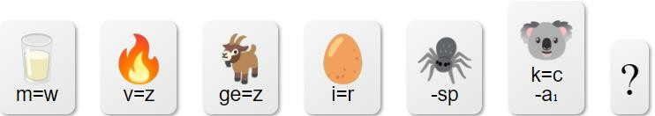

2. ( /1)

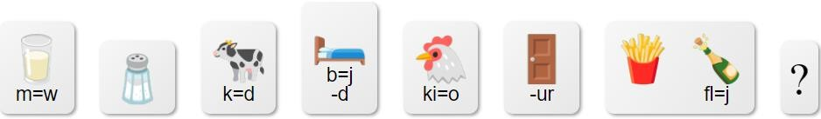

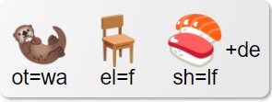

4. ( /1)

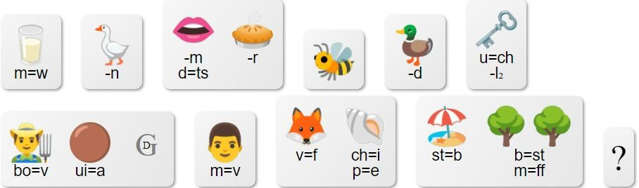

5. ( /1)

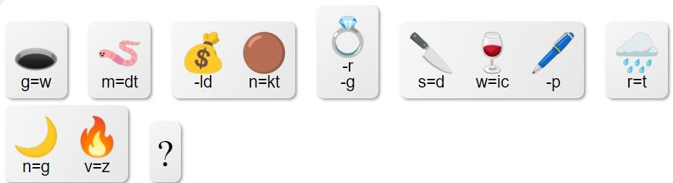

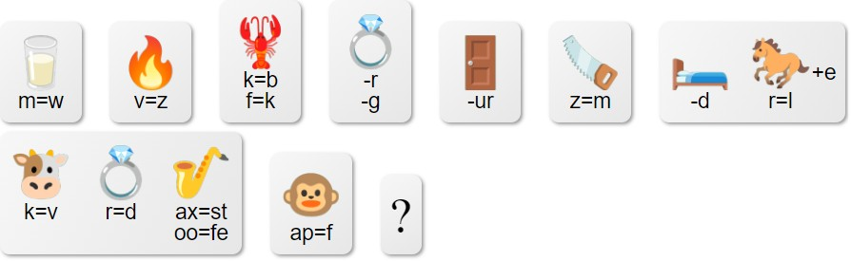

7. ( /1)

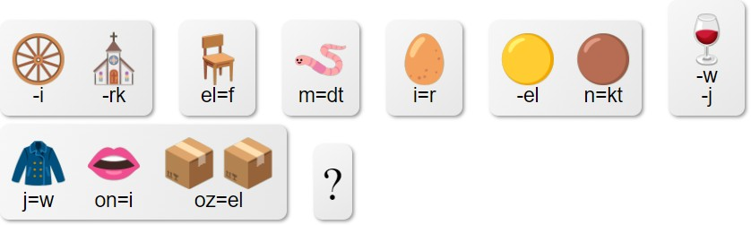

8. ( /1)

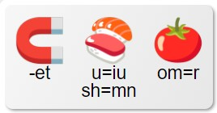

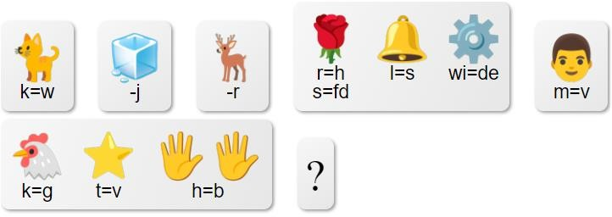

10. ( /1)

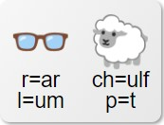

Maak zelf 10 rebussen met en geef de rebussen aan een medeleerling om deze op te lossen:

-2 binaire zuren

-2 binaire zouten

-3 ternaire zuren

-3 ternaire zouten

Gebruik: [Rebus maken met de Rebus Club](https://rebus.club/nl)